ПАСПОРТ ТУРИСТСКОГО МАРШРУТА

Наименование туристского маршрута | «К водопаду Терскол»
Субъект(субъекты) Российской Федерации, по территории которого(которых) проходит туристский маршрут | Кабардино-Балкарской Республика
Вид маршрута,  тематическая направленность туристского маршрута | Пешеходная тропа, экскурсионно-познавательный
Тип туристского маршрута  по продолжительности, продолжительность | Маршрут выходного дня (1 день)
Протяженность маршрута | Радиальный маршрут, в одну сторону - 4 км. Общая протяженность - 8 км.
Тип туристского маршрута  по сезонности | Сезонный (май - ноябрь)
Тип туристского маршрута по основному способу передвижения | Пеший
Целевая аудитория | Дети от 7 лет, молодежь, взрослые (до 65 лет)
Населенные пункты, через которые проходит маршрут | с. Терскол, Эльбрусский район
Перечень объектов, требующих повышенных мер безопасности | Водопад Терскол - возможны камнепады
Дополнительная информация, дополнительные возможности (при наличии) | -
Сведения о туроператоре(ах), реализующих туристский маршрут (номер в Едином федеральном реестре туроператоров, сайт, контактная информация) | -

- КАРТА ТУРИСТСКОГО МАРШРУТА

Картографическое изображение туристского маршрута с указанием подробной нитки, направления движения, мест ночевок и пр.

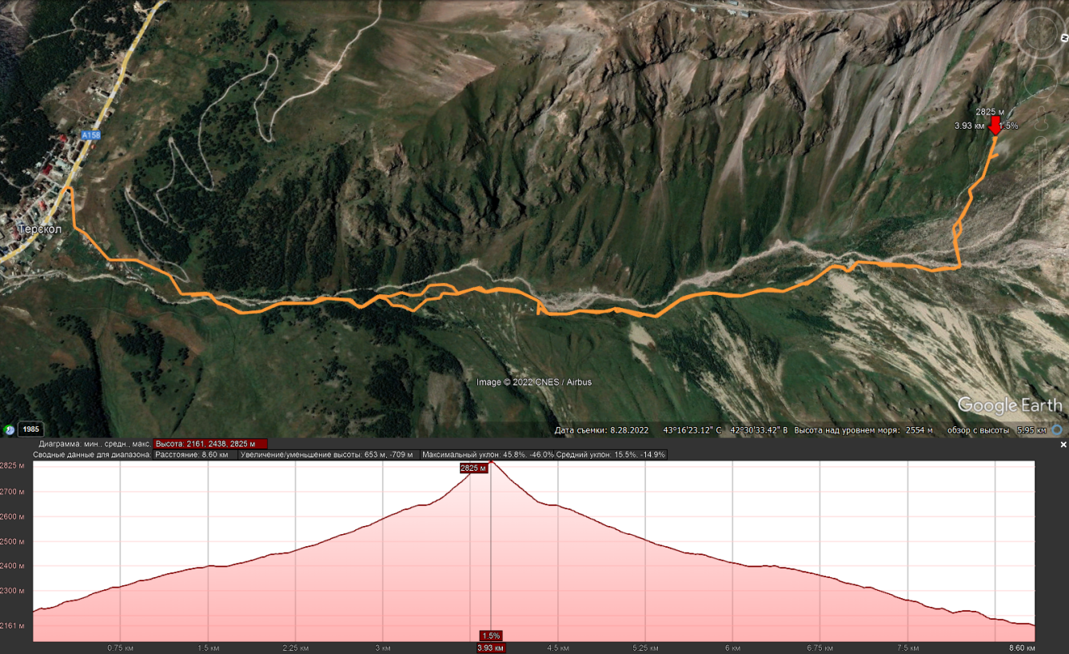

- КРАТКОЕ ОПИСАНИЕ ТУРИСТСКОГО МАРШРУТА

Населенные пункты, расстояния между ними, способы передвижения | Наименование объектов туристской индустрии, оказывающих услуги размещения | Перечень основных объектов показа | Другие услуги
с. Терскол | Гостиница «Седьмой регион»;  Гостевой дом «Маша и медведи»;  Гостевой дом «Эверест»;  Шале «Мухтар»;  Гостиница «Кемп мини-отель»;  Гостиница «Эльбрусия»;  Гостиница «Купол»;  Гостиница «Салам»;  Хостел «Black point»;  Пансионат «Вольфрам»;  Гостиница «Сосновый бор»;  Гостиница «Аламат»;  Гостиница «Ушба»;  Гостиница «Терскол»;  Гостиница «Сарай гора»;  Гостиница «Moon hotel»;  Коттеджи «Терскол»;  Гостевой дом «Дом Мельяновых»;  Коттеджи «Ачи-Суу»;  Гостиница «Шамик» | Водопад Терскол;  Международная обсерватория «Пик Терскол»;  Мемориал памяти погибшим в ВОВ;  Ледник Терскол;  Ледник Семерка | -

- ПРОГРАММА ТУРИСТСКОГО МАРШРУТА С УЧЕТОМ ВРЕМЕНИ

День | Ориентировочное время | Описание мероприятий
1 | 4-5 часов | Хайкинг

- КРАЕВЕДЧЕСКОЕ ОПИСАНИЕ

Водопад Терскол находится в верховьях ущелья Терскол. Такое необычное название переводится, как «кривое, неправильное ущелье». Но именно в такой природной неправильности заключается вся красота этого горного района, привлекающая активных туристов. Путешествия по этим местам подарят незабываемые впечатления.
Отправная точка находится в поселке Терскол, недалеко от мечети. Сойдя с асфальта на грунтовую дорогу, через 10 минут на пути будет развилка. Чтобы попасть в Терсколькое ущелье, надо повернуть направо, а левая тропа ведет к водопаду Девичьи косы.
То, что выбран правильный маршрут к водопаду Терскол, подскажет памятник героям ВОВ, погибшим на склонах Эльбруса, который стоит справа на пригорке. Дальше дорога проходит мимо хозяйственных построек, местами извилистую тропу пересекает горная река. Чтобы попасть на левый берег реки и продолжить путь, надо перейти по живописному деревянному мостику, который появился здесь благодаря местному жителю. Его дом встретится дальше по дороге, что тоже будет верным ориентиром правильного маршрута. Дальше путь пролегает через сосновый лес и луга. Постепенно погружаясь в ущелье, открываются новые и новые виды: Главный Кавказский хребет, ледник Семерка. По пути к водопаду, слева расположен пик Терскол, на котором находится водопад Девичьи Косы и высокогорная обсерватория Пик Терскол. О непосредственной близости водопада подскажет звук падающей воды, которая с грохотом срывается с отвесных скал. Вода освежает все вокруг своей ледяной прохладой, которая очень кстати после длительной горной прогулки.
К водопаду можно подойти вплотную, чтобы полюбоваться живой грохочущей водой или искупаться в базальтовой ванне у его подножия.
По пути к водопаду открывается впечатляющий вид. Ведь само ущелье выходит к языку ледника Терскол, площадь которого 7,5 кв. км. Эта ледяная «шуба», нависающая над ущельем, напоминает белого медведя, который неподвижно застыл на склоне гор. И только множественные ручейки, бегущие вниз, чтобы совсем скоро стать горной рекой Терскол, напоминают – именно здесь зарождается жизнь, которая питает все вокруг.

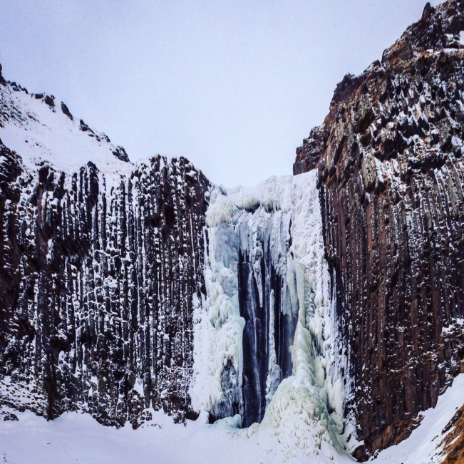
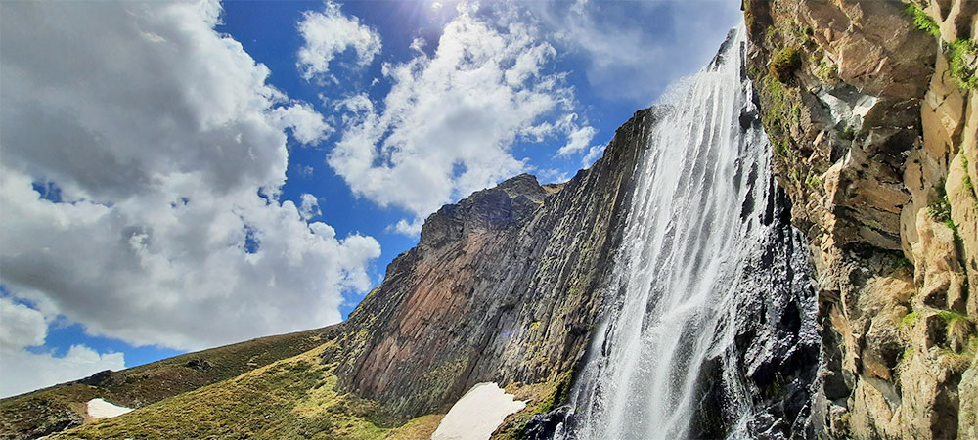
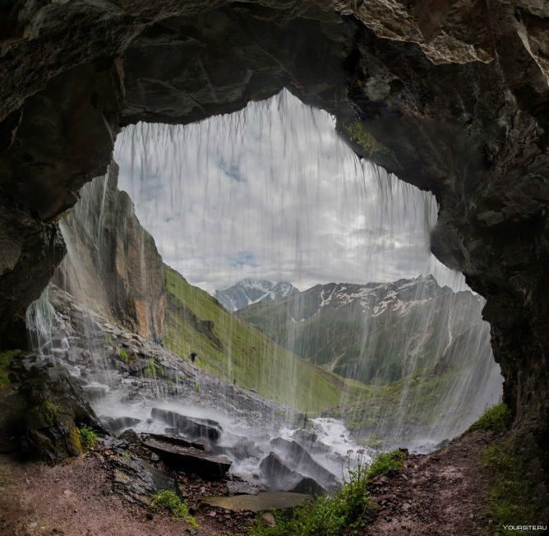

- РЕКОМЕНДАЦИИ

Туристическое снаряжение
Треккинговый, туристический или экспедиционный рюкзак
с анатомической подвесной системой и жесткой спиной (объем 50-80 литров);
Треккинговые палки – трех-секционные телескопические палки для пеших и горных походов
Непромокаемая накидка на рюкзак
Фонарик налобный, с комплектом запасных батареек
Солнцезащитные очки в футляре - с фактором не ниже 3
Гермомешок для сухих вещей - не менее 25 л.
Гамаши (гетры) - для защиты ног от камней, дождя, снега и т.д.
Сидушка
Фляжка (пластиковая бутылка) для воды объемом 0,5 - 1 литр

Туристическая обувь
Ботинки треккинговые (высокие) для горных походов.
Желательно (не обязательно), чтобы ботинки были из кожи или нубука.
Хорошо, если носок ботинка прорезинен.

Одежда для похода
Штормовая одежда - ветрозащитная одежда (верх и низ).
Можно брать капрон, мембранку, софтшел, финдблок и т.д.
Брюки легкие - для ходьбы по тропам, травяным и осыпным склонам, в жаркую погоду.
Хорошо, если отстегивается низ штанин, так они более функциональны.
Шапка - любая легкая шапка (лучше синтетическая), для холодной погоды.
Головной убор для защиты от солнца: кепка, бандана, шляпа, платок и т.п. - на ваш вкус.
Куртка флисовая (или из Polartec) плотностью материала 100 или 200.
Тонкое термобелье (вверх + низ) - специальное синтетическое термобелье для активного отдыха/спорта (для холодного времени года).
Не должно содержать в своем составе хлопок, лен, шерсть и т.д. Сидеть на теле должно в натяг и немного коротковато в руках и на ногах.
Носки треккинговые износостойкие носки для ходьбы на длинные расстояния.
Футболка с короткими рукавами.
Футболка с длинными рукавами

Походные принадлежности
Индивидуальная аптечка с набором первой помощи + свои личные лекарства.
Средства личной гигиены.
Полотенце небольшое легкое и быстросохнущее (например, из микрофибры 40х60 см)
Крем солнцезащитный с фактором 50.
Телефон с достаточным запасом денег на счету и забитыми номерами спасслужб, родственников и т.д.
Фото и видеотехника.

